二〇二〇年十一月

2019

部门决算公开文本

2019年度部门决算公开文本

大城县文化广电和旅游局
二〇二〇年十一月

目 录

第一部分 大城县文化广电和旅游局部门概况
一、部门职责
二、机构设置
第二部分 大城县文化广电和旅游局2019年部门决算情况说明
一、收入支出决算总体情况说明
二、收入决算情况说明
三、支出决算情况说明
四、财政拨款收入支出决算总体情况说明
五、一般公共预算“三公”经费支出决算情况说明
六、预算绩效情况说明
七、其他重要事项的说明
第三部分 名词解释
第四部分 大城县文化广电和旅游局2019年度部门决算报表

第一部分 部门概况

部门职责
（一）贯彻执行党和国家关于文化、广电、新闻出版方针政策和有关法律法规，研究制定订全县的文化、文物、广电、新闻出版事业和产业发展规划及相关改革措施，并组织实施。
（二）研究、指导全县文化、文物、广电、新闻出版事业体制改革，加强文化广电新闻事业人才队伍的建设，推进系统内事业单位机构改革工作。
（三）综合管理、指导全县戏剧、音乐、舞蹈、曲艺、杂技、美术、书法、摄影、文学、电影等艺术。重点抓好各门类艺术精品的创作、制作管理和文化广电新闻出版科技工作；组织、指导具有示范性的重大文化活动；负责专业艺术剧团和民间艺人的管理工作。
（四）综合管理、指导全县社会文化和广电、新闻出版事业，加强文化艺术中心、博物馆、剧院、图书馆建设；指导开展群众文化、少儿文化和民族文化工作，挖掘和整理民族民间文化遗产。
（五）统筹规划广播电视发展工作。
（六）研究制订全县文化产业发展战略及中长期发展规划；研究制定文化产业政策、协调文化产业发展。
（七）制订全县文化、广播电视、新闻出版事业基本建设规划，指导全县文化设施建设，指导局属单位搞好基建工程的管理工作。
（八）管理和指导本局直属事业单位；指导、检查、协调全县（各乡镇）文化工作；指导文化、文物、广电、新闻出版行业协会和业务活动。
（九）负责全县文化、文物、广播电视、新闻出版市场的行政执法、管理和稽查；研究制订全县文化、文物、广播电视、新闻出版市场的政策和发展规划；加强全县文化、文物、广播电视、新闻出版市场管理和文化市场行政执法队伍建设，负责办理行政听证案件。
（十）承办县委、县政府和上级有关部门交办的其他事项。

二、机构设置
从决算编报单位构成看，纳入2019 年度本部门决算汇编范围的独立核算单位（以下简称“单位”）共 1 个，具体情况如下：
序号 | 单位名称 | 单位基本性质 | 经费形式
1 | 大城县文化广电和旅游局(本级) | 行政单位 | 财政拨款

第二部分
2019年部门决算情况说明

一、收入支出决算总体情况说明
本部门2019年度收入2117.09万元，本年支出2024.48万元，年末结转和结余92.61万元。与2018年度决算相比，本年收入增加333.32万元，增长18.69%，主要原因是项目增加，收入增加；本年支出增加347.99万元，主要是项目多支出多。

二、收入决算情况说明
本部门2019年度本年收入合计2017.15万元，其中：财政拨款收入1992.15万元，占98.76%；事业收入0万元，占0%；经营收入0万元，占0%；其他收入25万元，占1.24%。如图所示：
图1：收入决算结构饼状图
其他收入1.24％
财政收入98.76％

三、支出决算情况说明
本部门2019年度本年支出合计2024.48万元，其中：基本支出596.04万元，占29.44%；项目支出1428.44万元，占70.56%；经营支出0万元，占0%。如图所示：
图2：支出决算结构饼状图

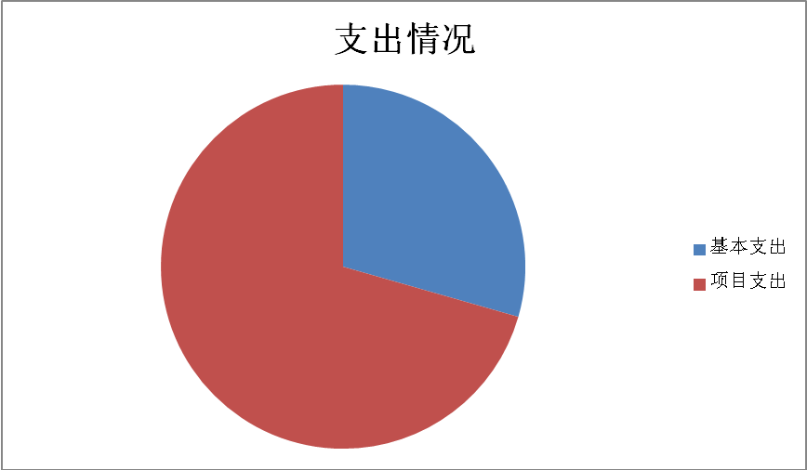

四、财政拨款收入支出决算总体情况说明
（一）财政拨款收支与2018 年度决算对比情况
本部门2019年度财政拨款本年收入1992.15万元,比2018年度增加294.47万元，增长17.35%，主要是项目增加，收入增加；本年支出2010.09万元，增加344.82万元，增长20.71%，主要是项目增加，支出增加。具体情况如下：
- 一般公共预算财政拨款本年收入1927.73万元，比上年增加728.48万元，增长60.74%，主要是项目增加，收入增加；本年支出1935.9万元，比上年增加768.29万元，增长65.8%，主要是项目多支出多。
- 政府性基金预算财政拨款本年收入64.42万元，比上年减少434.01万元，降低87.08%，主要原因是项目减少，收入减少；本年支出74.18万元，比上年减少423.47万元，降低85.09%，主要是项目减少，支出减少。
图3：财政拨款收支情况

.60.75%%%
65.8%

（二）财政拨款收支与年初预算数对比情况
本部门2019年度财政拨款本年收入1992.15元，完成年初预算的104.29%（如图4）,比年初预算增加81.97万元，决算数大于预算数主要原因是年中上级奖励资金年初未列入预算，第一届文化旅游发展大会资金年初未列入预算；本年支出2010.09万元，完成年初预算的105.23%,比年初预算增加99.91万元，决算数大于预算数主要原因是主要是项目增加，支出增加。具体情况如下：
- 一般公共预算财政拨款本年收入完成年初预算136.53%，比年初预算增加515.82万元，主要是年中上级奖励资金年初未列入预算，第一届文化旅游发展大会资金年初未列入预算；支出完成年初预算101.35%，比年初预算增加25.72万元，主要是项目增加，支出增加。
政府性基金预算财政拨款本年收入完成年初预算12.93%，比年初预算减少433.84万元，主要是政府性基金短收，一些项目转为一般预算列支；支出完成年初预算14.89%，比年初预算减少424.08万元，主要是政府性基金短收，一些项目转为一般列支。
图4：财政拨款收支预决算对比情况
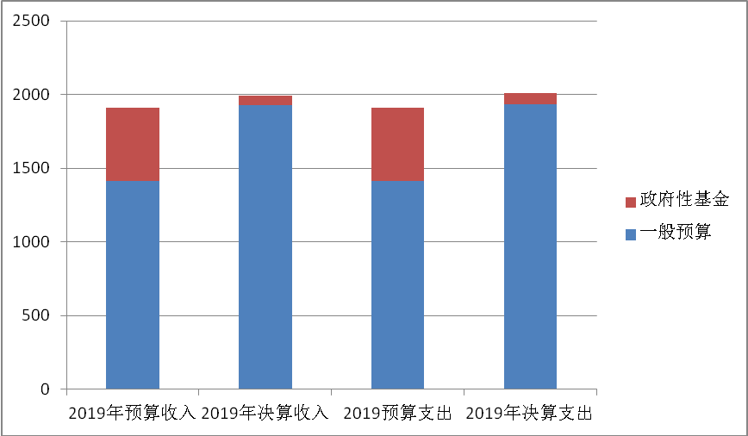

- 财政拨款支出决算结构情况。
2019 年度财政拨款支出2010.09万元，主要用于以下方面：文化体育与传媒支出1923.92万元，占95.71%；农林水支出5.6万元，占0.27%；住房保障（类）支出1.82万元，占 0.09%;灾害防治及应急管理支出4.56万元，占0.23%，其他支出74.18万元，占3.7%。
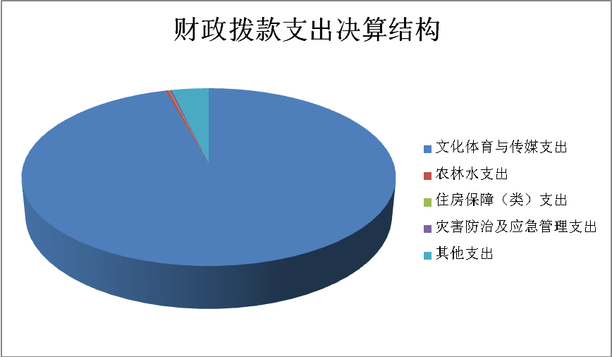
（四）一般公共预算基本支出决算情况说明
2019 年度财政拨款基本支出596.04万元，其中：人员经费 543.06万元，主要包括基本工资、津贴补贴、奖金、绩效工资、机关事业单位基本养老保险缴费、职业年金缴费、职工基本医疗保险缴费、住房公积金、其他社会保障缴费、抚恤金；公用经费 52.98万元，主要包括办公费、水费、电费、邮电费、取暖费、差旅费、维修（护）费、租赁费、专用材料费、工会经费、公务用车运行维护费、其他交通费用、其他商品和服务支出、办公设备购置。

五、一般公共预算“三公” 经费支出决算情况说明
本部门2019年度“三公”经费支出共计11.78万元，完成预算的66.74%,较预算减少5.87万元，降低33.26%，主要是公务接待有所减少，培训费有所减少；较2018年度减少15.65万元，降低57.05%，主要是减少了公车购置费。具体情况如下：
（一）因公出国（境）费支出0万元。本部门2019年度无本单位组织的出国（境）团组。因公出国（境）费支出较年初预算无增减变化。较2018年度决算无增减变化
（二）公务用车购置及运行维护费支出11.78万元。本部门2019年度公务用车购置及运行维护费较预算减少0.72万元，降低5.76%,主要是公车运行维护费有所减少；较上年减少15.62万元，降低57%,主要是减少了公车购置费。其中：
公务用车购置费：本部门2019年度未发生“公务用车购置”经费支出。公务用车购置费支出与预算持平。较上年减少18万元，减少100%,主要是减少公车购置一辆。
公务用车运行维护费11.78万元：本部门2019年度单位公务用车保有量4辆。公车运行维护费支出较预算增加减少0.72万元，降低5.76%,主要是公车的保险费有所减少；较上年增加2.38万元，增长25.31%，主要是公车维修增加。
（三）公务接待费支出0万元。本部门2019年度未发生公务接费用。公务接待费支出较预算减少0.15万元，降低100%,主要是上级检查减少；较上年度减少0.03万元，降低100%,主要是上级检查减少。
六、预算绩效情况说明
1. 预算绩效管理工作开展情况。
根据预算绩效管理要求，本部门组织对2019年度一般公共预算项目支出全面开展绩效自评，其中，项目29个，共涉及资金1339.86万元，占一般公共预算项目支出总额的100%。组织对2019年度文体广场建设1个政府性基金预算项目支出开展绩效自评，共涉及资金60万元，占政府性基金预算项目支出总额的80.88%。部门自行组织对“大城县首届文化旅游发展大会”“综合文体广场建设”等14个项目开展了部门评价，涉及一般公共预算支出931.74万元，政府性基金预算支出60万元。从评价情况来看，项目整体性及延续性得到认可，绩效目标设定较为清晰准确，绩效指标较为全面完整、科学合理。
2. 部门决算中项目绩效自评结果。
本部门在今年部门决算公开中反映综合文体广场项目及公共文化服务体系建设项目2个项目绩效自评结果。
- 综合文体广场项目自评综述：根据年初设定的绩效目标，综合文体广场项目绩效自评得分为100分（绩效自评表附后）。全年预算数为60万元，执行数为60万元，完成预算的100%。项目绩效目标完成情况：一是建设完成14个文体广场；二是完成率百分百。发现的主要问题及原因：资金短缺，达不到394个村街全覆盖，不能满足群众的需求。下一步改进措施：争取更多的资金，多建设几个文体广场。
项目支出绩效自评表
（2019 年度）
项目名称 |  |  | 文体广场建设资金
主管部门 |  |  | 大城县文广旅游局 |  |  |  |  | 实施单位 |  | 大城县文广旅游局
项目资金  （万元） |  |  |  |  | 年初  预算数 | 全年  预算数 |  | 全年  执行数 |  | 分值 |  | 执行率 |  | 得分
 |  |  | 年度资金总额 |  | 210 | 60 |  | 60 |  | 10 |  | 100% |  | 10
 |  |  | 其中：当年财政拨款 |  |  |  |  |  |  | — |  |  |  | —
 |  |  | 上年结转资金 |  |  |  |  |  |  | — |  |  |  | —
 |  |  | 其他资金 |  |  |  |  |  |  | — |  |  |  | —
年度总体目标 | 预期目标 |  |  |  |  |  |  | 实际完成情况
 | 全年为14个村街建设文体广场 |  |  |  |  |  |  | 建设完成14个文体广场
绩  效  指  标 | 一级指标 | 二级指标 |  | 三级指标 |  |  | 年度  指标值 | 实际  完成值 | 分值 |  | 得分 |  | 偏差原因分析及改进措施
 | 产出指标 | 数量指标 |  | 文体广场数量 |  |  | 14 | 14 | 20 |  | 20
 |  |  |  | 指标2：
 |  |  |  | ……
 |  | 质量指标 |  | 文体广场完成率 |  |  | 100% | 100% | 20 |  | 20
 |  |  |  | 指标2：
 |  |  |  | ……
 |  | 时效指标 |  | 指标1：
 |  |  |  | 指标2：
 |  |  |  | ……
 |  | 成本指标 |  | 指标1：
 |  |  |  | 指标2：
 |  |  |  | ……
 | 效益指标 | 经济效益  指标 |  | 指标1：
 |  |  |  | 指标2：
 |  |  |  | ……
 |  | 社会效益  指标 |  | 受益人群 |  |  | 30000 | 30000 | 25 |  | 25
 |  |  |  | 指标2：
 |  |  |  | ……
 |  | 生态效益  指标 |  | 指标1：
 |  |  |  | 指标2：
 |  |  |  | ……
 |  | 可持续影响  指标 |  | 指标1：
 |  |  |  | 指标2：
 |  |  |  | ……
 | 满意度  指标 | 服务对象满意度指标 |  | 群众满意度 |  |  | 100% | 100% | 25 |  | 25
 |  |  |  | 指标2：
 |  |  |  | ……
总分 |  |  |  |  |  |  |  |  | 100 |  | 100
- 公共文化服务体系建设项目绩效自评综述：根据年初设定的绩效目标，公共文化服务体系建设项目绩效自评得分为98分（绩效自评表附后）。全年预算数为203.82万元，执行数为166.76万元，完成预算的82%。项目绩效目标完成情况：一是为村街配备文艺器材8472件套；二是文化惠民活动162场；三是开展电影下乡4756场。发现的主要问题及原因：文化惠民活动内容比较单一。下一步改进措施：鼓励文化团体多自创节目，丰富群众的文化生活。
项目支出绩效自评表
（2019年度）
单位：元
项目名称 |  |  | 大城县公共文化服务体系建设项目
主管部门 |  |  | 大城县文化广电和旅游局 |  |  |  |  | 实施单位 |  | 大城县文化广电和旅游局
项目资金  （万元） |  |  |  |  | 年初  预算数 |  | 全年  预算数 | 全年  执行数 |  | 分值 |  | 执行率 |  | 得分
 |  |  | 年度资金总额 |  | 2038200 |  | 2038200 | 1667578 |  | 10 |  | 82% |  | 10
 |  |  | 其中：当年财政拨款 |  | 2038200 |  | 2038200 | 1667578 |  | — |  |  |  | —
 |  |  | 上年结转资金 |  |  |  | 536609.57 | 536609.57 |  | — |  |  |  | —
 |  |  | 其他资金 |  |  |  |  |  |  | — |  |  |  | —
年度总体目标 | 预期目标 |  |  |  |  |  |  | 实际完成情况
 | 1.配备文娱器材。2.建设文化广场。3.开展文化惠民活动。4.开展电影下乡活动。 |  |  |  |  |  |  | 1.配备文娱器材8472件套。2.建设文化广场16处。3.开展文化惠民活动162场次。4.开展电影下乡活动4756场次。
绩  效  指  标 | 一级指标 | 二级指标 |  | 三级指标 |  | 年度  指标值 |  | 实际  完成值 | 分值 |  | 得分 |  | 偏差原因分析及改进措施
 | 产出指标 | 数量指标 |  | 文娱器材 |  | ≥7000件套 |  | 8472 | 10 |  | 10
 |  |  |  | 文化广场 |  | ≥5处 |  | 16 | 10 |  | 10
 |  |  |  | 电影下乡 |  | 每村每月1场 |  | 4756 | 10 |  | 10
 |  |  |  | 文化活动 |  | ≥150场次 |  | 162 | 10 |  | 10
 |  | 质量指标 |  | 合格率 |  | 100% |  | 100% | 10 |  | 10
 |  | 时效指标 |  | 配送期限 |  | 按时完成≥80% |  | 100% | 10 |  | 10
 |  | 成本指标 |  | 总成本 |  | 不超过年度预算 |  | 100% | 10 |  | 10
 | 效益指标 | 经济效益  指标
 |  | 社会效益  指标 |  | 受益人群 |  | ≥150000人次 |  | 270000 | 10 |  | 10
生态效益
指标
 |  | 可持续影响  指标 |  | 群众数量增加比 |  | 年增长≥10% |  | 21% | 10 |  | 10
 | 满意度  指标 | 服务对象满意度指标 |  | 群众满意度 |  | ≥80% |  | 86% | 10 |  | 8 |  | 努力提高公共文化服务效能。
 |  |  |  |  |  |  |  |  | 100 |  | 98

七、其他重要事项的说明

（一）机关运行经费情况
本部门2019年度机关运行经费支出52.98万元，比2018年度增加52.98万元，增长100%。主要原因是机构改革，文化广电和旅游局单位性质有事业单位变为行政单位。

（二）政府采购情况
本部门2019年度政府采购支出总额732.88万元，从采购类型来看，政府采购货物支出210.7 万元、政府采购工程支出138.8万元、政府采购服务支出383.38万元。授予中小企业合同金732.88万元，占政府采购支出总额的100%，其中授予小微企业合同金额279.5万元，占政府采购支出总额的 38.14%。

（三）国有资产占用情况
截至2019年12月31日，本部门共有车辆4辆，比上年增加1辆，主要是调拨一辆执法用车。其中，副部（省）级及以上领导用车0辆，主要领导干部用车0辆，机要通信用车1辆，应急保障用车0辆，执法执勤用车1辆，特种专业技术用车0辆，离退休干部用车0辆，其他用车2辆，其他用车主要是市局调拨两辆业务用车；
单位价值50万元以上通用设备0台（套），较上年无增减变化，单位价值100万元以上专用设备0台（套），较上年无增减。

（四）其他需要说明的情况
1. 本部门2019年度国有资本经营预算财政拨款无收支，故国有资本经营预算财政拨款支出决算表以空表列示；本年度结转结余92.61万元，主要是两馆免费开放资金7.96万元、公共文化服务体系建设专项资金37.06万元、小剧团扶持资金10万元、市补助旅发大会资金20万元、各项采购尾款14.81万元等。
2. 由于决算公开表格中金额数值应当保留两位小数，公开数据为四舍五入计算结果，个别数据合计项与分项之和存在小数点后差额，特此说明。

第三部分 相关名词解释

（一）财政拨款收入：本年度从本级财政部门取得的财政拨款，包括一般公共预算财政拨款和政府性基金预算财政拨款。
（二）事业收入：指事业单位开展专业业务活动及辅助活动所取得的收入。
（三）其他收入：指除上述“财政拨款收入”“事业收入”“经营收入”等以外的收入。
（四）用事业基金弥补收支差额：指事业单位在用当年的“财政拨款收入”“财政拨款结转和结余资金”“事业收入”“经营收入”“其他收入”不足以安排当年支出的情况下，使用以前年度积累的事业基金（事业单位当年收支相抵后按国家规定提取、用于弥补以后年度收支差额的基金）弥补本年度收支缺口的资金。
（五）年初结转和结余：指以前年度尚未完成、结转到本年仍按原规定用途继续使用的资金，或项目已完成等产生的结余资金。
（六）结余分配：指事业单位按照事业单位会计制度的规定从非财政补助结余中分配的事业基金和职工福利基金等。
（七）年末结转和结余：指单位按有关规定结转到下年或以后年度继续使用的资金，或项目已完成等产生的结余资金。
（八）基本支出：填列单位为保障机构正常运转、完成日常工作任务而发生的各项支出。
（九）项目支出：填列单位为完成特定的行政工作任务或事业发展目标，在基本支出之外发生的各项支出
（十）基本建设支出：填列由本级发展与改革部门集中安排的用于购置固定资产、战略性和应急性储备、土地和无形资产，以及购建基础设施、大型修缮所发生的一般公共预算财政拨款支出，不包括政府性基金、财政专户管理资金以及各类拼盘自筹资金等。
（十一）其他资本性支出：填列由各级非发展与改革部门集中安排的用于购置固定资产、战备性和应急性储备、土地和无形资产，以及购建基础设施、大型修缮和财政支持企业更新改造所发生的支出。
（十二）“三公”经费：指部门用财政拨款安排的因公出国（境）费、公务用车购置及运行费和公务接待费。其中，因公出国（境）费反映单位公务出国（境）的国际旅费、国外城市间交通费、住宿费、伙食费、培训费、公杂费等支出；公务用车购置及运行费反映单位公务用车购置支出（含车辆购置税、牌照费）及按规定保留的公务用车燃料费、维修费、过桥过路费、保险费、安全奖励费用等支出；公务接待费反映单位按规定开支的各类公务接待（含外宾接待）支出。
（十三）其他交通费用：填列单位除公务用车运行维护费以外的其他交通费用。如公务交通补贴、租车费用、出租车费用，飞机、船舶等燃料费、维修费、保险费等。
（十四）公务用车购置：填列单位公务用车车辆购置支出（含车辆购置税、牌照费）。
（十五）其他交通工具购置：填列单位除公务用车外的其他各类交通工具（如船舶、飞机等）购置支出（含车辆购置税、牌照费）。
（十六）机关运行经费：指为保障行政单位（包括参照公务员法管理的事业单位）运行用于购买货物和服务的各项资金，包括办公及印刷费、邮电费、差旅费、会议费、福利费、日常维修费、专用材料以及一般设备购置费、办公用房水电费、办公用房取暖费、办公用房物业管理费、公务用车运行维护费以及其他费用。
（十七）经费形式:按照经费来源，可分为财政拨款、财政性资金基本保证、财政性资金定额或定项补助、财政性资金零补助四类。

第四部分
2019年度部门决算报表

